**ULANGAN AKHIR SEMESTER OBJECT ORIENTED PROGRAMMING I**



**Disusun oleh :**

Nama : Takhrirul Fauzi

Kelas : 4D

# Nim : 18090080

Dosen : Priyanto Tamami

POLITEKNIK HARAPAN BERSAMA TEGAL

# Soal :

1. Pembentukan struktur tabel (Poin 20)
2. Desain aplikasi dan penjelasannya (Poin 40)
3. Kode Program (Poin 40)

# Jawab :

1. 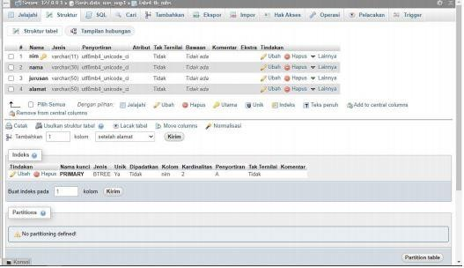Pembentukan struktur table

Gambar di atas adalah stuktur database dari aplikasi yang kita buat, dengan nama database uas_oop1, disitu saya tidak mengunakan id karna sudah ada NIM, disana saya setting nim sebagai primary key.

1. Design Apps

Disini berhubung Laptop saya rusak jadi untuk screen shoot dari tampilan tidak ada karena ketika saya meminjam lupa untuk screen shoot tampilannya dan di sini berisi penjelasan saja.

Tampilan awal dari aplikasi yang saya buat, ada form yang berisikan data” mahasiswa seperti NIM, Nama, Alamat, dan Jurusan.

Di aplikasi ya ng saya buat ada menu tambah data, kita hanya perlu mengisi data dan klik simpan jika anda ingin menyimpan data dan klik back to home jika anda tidak jadi menambah data.

Dan terdapat sebuah menu ubah data, kita hanya perlu mengisi datam dan klik simpan jika anda ingin menyimpan data dan klik back to home jika anda tidak jadi mengubah data

Dan yang terakhir adalah menu hapus data, jika kita klik hapus maka aka nada konfirmasi, Apakah anda yakin, jika oke maka data akan dihapus jika cancel maka data tidak akan terhapus.

Mungkin sekian dari penjelasn laporan UAS OOP1 Terimakasih.

Link github https://github.com/bagusrr99/UTS_OOP